Practica no. 2


- Docente: Mario Humberto Rodríguez Chávez
- Carrera: Ing. Tecnologías de la Información e Innovación Digital
- Alumno: Alexa Mendoza Hernández-2530305
- Materia: Aplicaciones Web

Preguntas de análisis
- ¿Para qué utilizará WordPress esta base de datos?

Para guardar todo lo que voy creando en la página, como los textos, las páginas, las publicaciones, los usuarios y las configuraciones.

- ¿Qué tipo de información consideras que almacenará?

Cosas como los títulos de las páginas, los párrafos que escribí, los comentarios, los nombres de usuario, contraseñas y las opciones del tema.

Exploración del CMS (parte 4)

Apartado | ¿Para qué sirve? | Ejemplo de uso
Escritorio | Es la pantalla principal que muestra un resumen de lo que hay en la página. | Ver avisos rápidos o cuántas páginas y entradas he publicado.
Entradas | Sirve para escribir noticias o artículos que se ordenan por fecha. | Crear la noticia sobre las inscripciones del curso.
Medios | Es la biblioteca donde se guardan las fotos y archivos que subo. | Subir las imágenes para los cursos y la portada
Páginas | Sirve para crear las secciones fijas del sitio web. | Hacer la página de "Nosotros" o la de "Contacto".
Comentarios | Es el lugar para revisar y autorizar lo que la gente escribe en las noticias. | Aprobar o borrar un mensaje que dejó un visitante.
Apariencia | Sirve para cambiar el diseño, el tema, los colores y los menús del sitio. | Activar el tema Astra o acomodar el menú de arriba.
Plugins | Sirve para instalar herramientas extra que le dan más funciones a la página. | Agregar un plugin para poner un formulario o mejorar la seguridad.
Usuarios | Sirve para ver qué personas tienen acceso al sistema y qué permisos tienen. | Crear la cuenta del editor para que me ayude a subir cosas.
Ajustes | Sirve para configurar los datos generales de todo el sitio. | Cambiar el título de la página o la dirección del sitio.

Front end y Back end (parte 9)
- ¿Cuál corresponde al Front end?

Corresponde a la vista pública del sitio web, es decir, la página donde se ven las secciones de Inicio, Nosotros, Cursos y Contacto terminadas.

- ¿Cuál corresponde al Back end?

Corresponde al panel de administración de WordPress (wp-admin), donde iniciamos sesión para configurar el sitio y gestionar el contenido.

- ¿Quién utiliza normalmente cada uno?

El Front end lo utilizan los visitantes o clientes que entran a navegar al sitio web. El Back end lo utiliza el administrador, creador o editor de la página para darle mantenimiento.

- ¿Qué acciones se realizan desde el Back end?

Crear y editar páginas, subir imágenes, redactar publicaciones, configurar el tema (Astra), personalizar menús, gestionar usuarios y cambiar la base de datos o ajustes del sitio.

- ¿Qué cambios realizados en el Back end observaste en el Front end?

Al agregar las descripciones de los cursos y la información de la sección "Nosotros" dentro del editor del Back end, al guardar los cambios y recargar el Front end se actualizaron inmediatamente los textos y botones en la página pública.

Front end y Back end
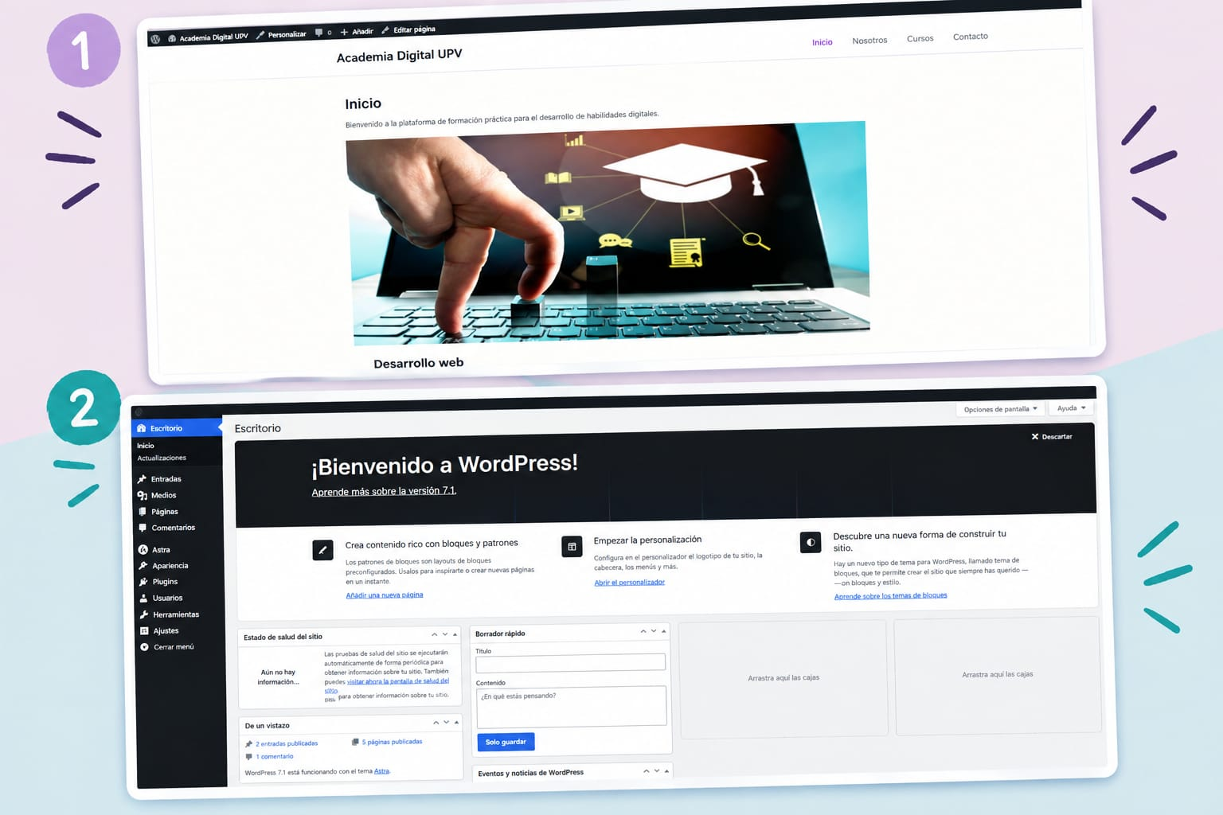

1. Front end (Sitio público)
Muestra la vista final que ven los usuarios o visitantes cuando navegan por el sitio web.
2. Back end (Panel de administración)
Muestra el escritorio privado de WordPress desde donde el administrador edita los contenidos, crea páginas y configura el sitio.

Identificación de archivos (parte 10)

Elemento | Función
wp-admin | Guarda las carpetas y archivos necesarios para que funcione el panel de administración.
wp-content | Guarda todo lo que subimos o personalizamos, como las imágenes, los temas y los plugins.
wp-includes | Contiene archivos internos y librerías que hacen funcionar el sistema por dentro.
wp-config.php | Es el archivo de configuración que conecta WordPress con la base de datos MySQL.

Usuarios
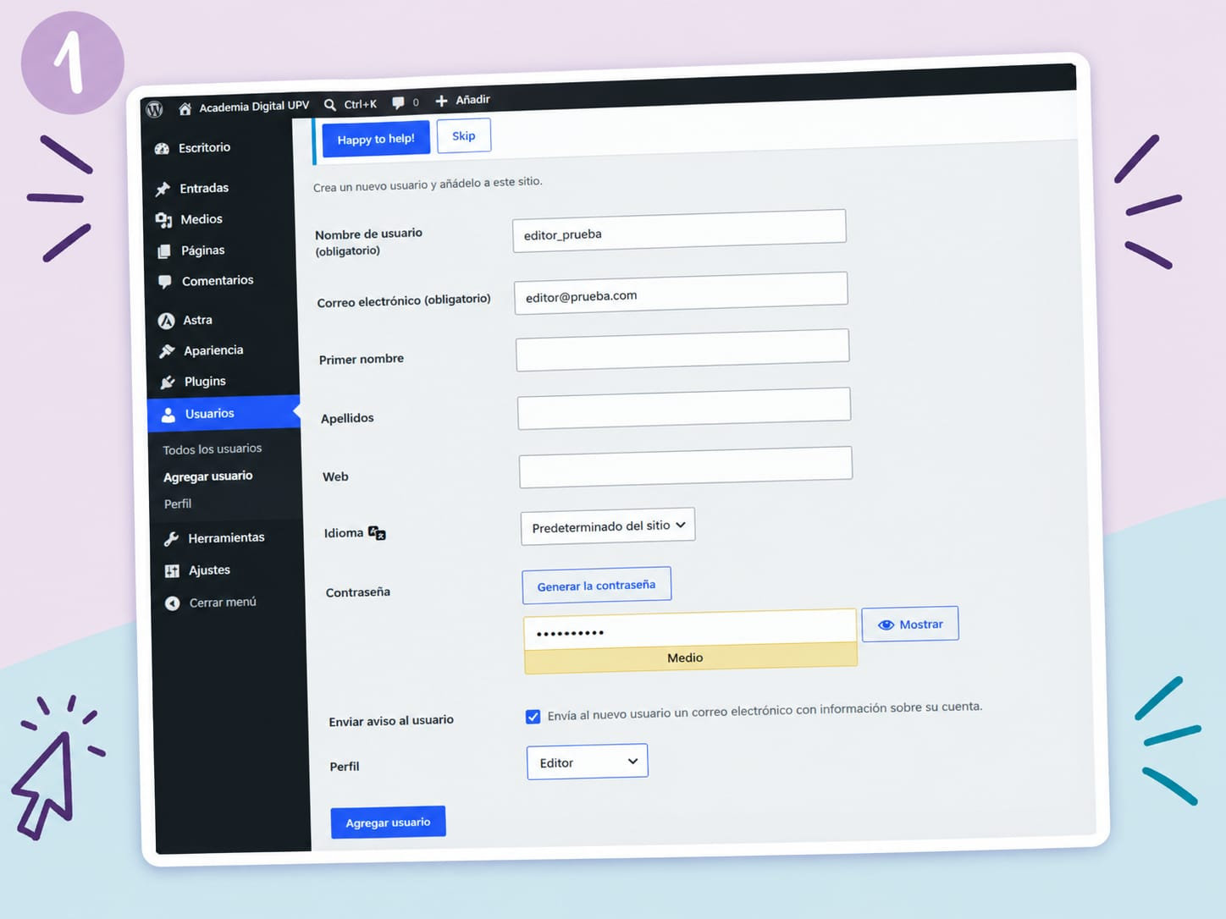
Para probar los permisos en WordPress, creé una cuenta con el perfil de Editor desde la sección Usuarios > Agregar usuario. Luego, cerré mi sesión e inicié sesión con las credenciales de esta nueva cuenta para comprobar.

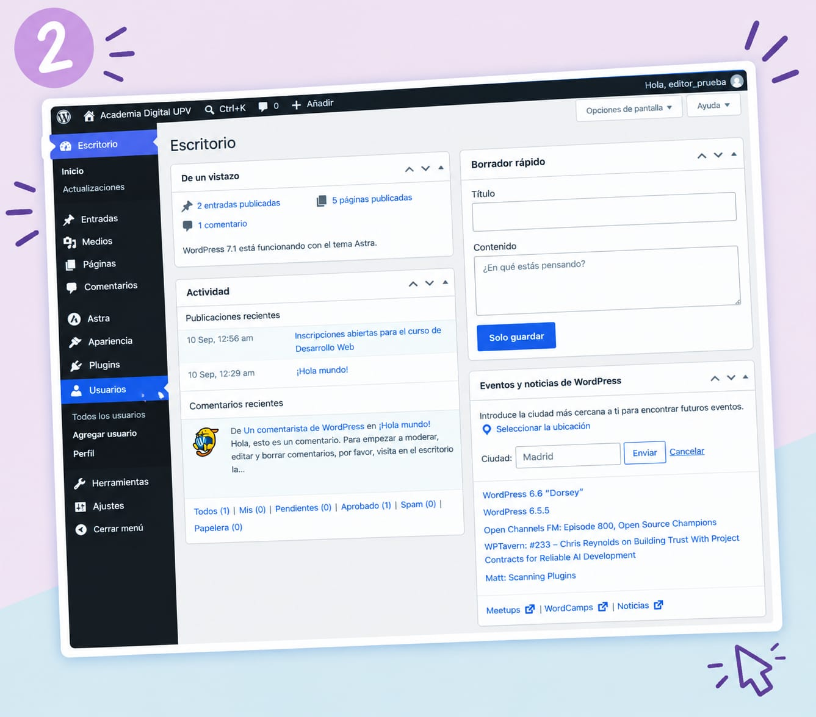

- Permisos del Editor: Puede redactar, editar y publicar páginas o entradas, además de moderar comentarios y subir imágenes.

- Restricciones: No tiene acceso a Apariencia, Plugins, Usuarios ni Ajustes, por lo que no puede alterar la configuración del sitio.

Cuestionario
- ¿Qué componentes fueron necesarios para que WordPress funcionara localmente? Básicamente XAMPP (que trae el servidor Apache y la base de datos MySQL), el instalador de WordPress y cualquier navegador de internet.
- ¿Qué relación identificas entre WordPress, PHP, MySQL y el servidor web? El servidor abre la página, PHP hace que WordPress funcione internamente y MySQL guarda todos los textos, usuarios y datos de la web.
- ¿Qué ventaja aporta un CMS frente a desarrollar todo el sitio desde cero? Ahorra muchísimo tiempo porque ya te da la estructura hecha y te permite crear páginas o cambiar el diseño sin tener que escribir todo el código manualmente.
- ¿Qué riesgo existe si publicas credenciales en un repositorio? Cualquier persona que vea el repositorio en internet podría tomar tus contraseñas, entrar a tu base de datos y borrar o alterar tu proyecto.
- Menciona una dificultad que tuviste y cómo la resolviste. Al principio WordPress no conectaba con la base de datos porque olvidé activar MySQL en XAMPP. Lo solucioné abriendo el panel de XAMPP y dándole clic al botón "Start".

